

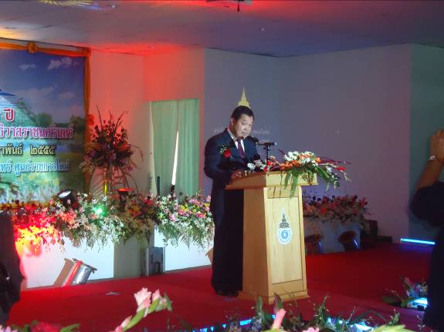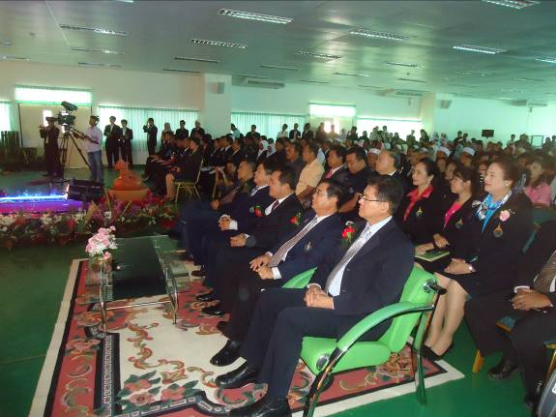
มหาวิทยาลัยนราธิวาสราชนครินทร์ จัดงานครบรอบ ๗ ปี วันสถาปนามหาวิทยาลัยอย่างยิ่งใหญ่ พร้อมมอบโล่เชิดชูเกียรติแก่บุคคลดีเด่นด้านต่าง ๆ เพื่อสร้างขวัญกำลังใจ
วันนี้ ( ๗ ม. ค. ๕๕ ) เวลา 09.00 น. ที่มหาวิทยาลัยนราธิวาสราชนครินทร์ บริเวณศูนย์ราชการ อ.เมือง
จ.นราธิวาส พ.ต.อ ทวี สอดส่อง เลขาธิการศูนย์อำนวยการบริหารจังหวัดชายแดนภาคใต้ เดินทางมาเป็นประธานเปิดงานครบรอบ ๗ ปี วันสถาปนามหาวิทยาลัยนราธิวาสราชนครินทร์ โดยโอกาสนี้ ผู้ช่วยศาสตราจารย์ ดร.จงรัก พลาศัย อธิการบดีมหาวิทยาลัยนราธิวาสราชนครินทร์ ได้รายงานความก้าวหน้าผลการดำเนินงานของมหาวิทยาลัยนราธิวาสราชนครินทร์ ตลอดระยะเวลากว่า 7 ปี พร้อมกันนี้ เลขาธิการศูนย์อำนวยการบริหารจังหวัดชายแดนภาคใต้ ได้มอบโล่เชิดชูเกียรติ ให้แก่ศิษย์เก่าดีเด่น อาจารย์ดีเด่น นักศึกษาดีเด่น เจ้าหน้าที่ดีเด่น นักวิจัยดีเด่น และนักธุรกิจที่ประสบความสำเร็จ ประจำปี ๒๕๕๕ เพื่อสร้างขวัญและกำลังใจและเป็นแบบอย่างแก่บุคคลอื่น พร้อมทั้งมอบของที่ระลึกเพื่อให้กำลังใจ แก่ผู้ช่วยศาสตราจารย์ ดร.จงรัก พลาศัย อธิการบดีมหาวิทยาลัยนราธิวาสราชนครินทร์ อีกด้วย
ผู้ช่วยศาสตราจารย์ ดร.จงรัก พลาศัย อธิการบดีมหาวิทยาลัยนราธิวาสราชนครินทร์ กล่าวว่า ตลอด
ระยะเวลากว่า 7 ปี ที่ผ่านมา มหาวิทยาลัยนราธิวาสราชนครินทร์ มุ่งเน้นการเป็นมหาวิทยาลัยของชุมชนโดยมีการดำเนินงานด้านการบริการวิชาการ การสร้างศูนย์การเรียนรู้ด้านสุขภาพ ศูนย์การเรียนรู้ด้านการเกษตร และศูนย์การเรียนรู้ด้านด้านวิทยาศาสตร์และเทคโนโลยี อีกทั้งมหาวิทยาลัยยังเป็นหน่วยงานที่สืบสานโครงการอันเนื่องมาจากพระราชดำริ โดยดำเนินการในหลากหลายลักษณะ เพื่อการพัฒนาคุณภาพชีวิตของประชาชนในท้องถิ่นให้ดีขึ้นอีกด้วย
นายบุญทิม นิลวิจิตร พนักงานขับรถของมหาวิทยาลัยนราธิวาสราชนครินทร์ ซึ่งได้รับโล่เชิดชูเกียรติพนักงานขับรถดีเด่น กล่าวว่า รู้สึกภาคภูมิใจที่ได้รับรางวัลนี้ เพราะถือเป็นเกียรติประวัติแก่ครอบครัว และจะรักษาความดีนี้ไว้ตลอดไป
สำหรับการจัดงานมหกรรมวิชาการในครั้งนี้ จะมีไปจนถึงวันที่ ๑๐ กุมภาพันธ์ ๒๕๕๕ กิจกรรมประกอบด้วย การแข่งขันตอบปัญหาทางวิชาการ การแข่งขันหุ่นยนต์ การแข่งขันสุดยอดชาชัก การประชันเสียงนกกรงหัวจุก การประกวดวงดนตรี การจัดนิทรรศการทางวิชาการ และการสาธิต เป็นต้น มหาวิทยาลัยฯจึงขอเชิญชวนประชาชนผู้สนใจร่วมงานดังกล่าว
---------------------------------------------------------
ผลดา ชูสิงห์ ๗ ก.พ .55

